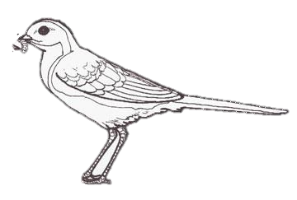

Трясогузка
Трясогузка

